Bước 1: Khi đang sử dụng Wifi để kết nối Internet, chọn interface Wifi.

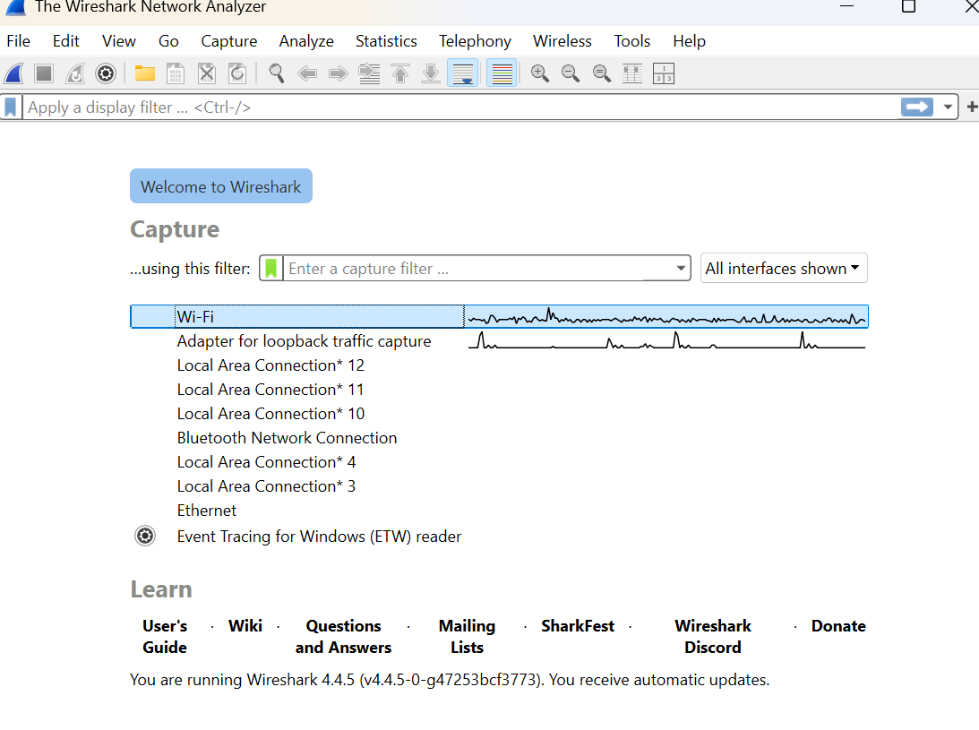

Bước 2:

Mở trình duyệt web và chỉ truy cập vào website có địa chỉ như sau

<http://gaia.cs.umass.edu/wireshark-labs/INTRO-wireshark-file1.html>

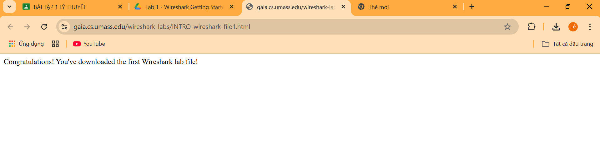

Bước 3: